CUPRINS

Memoriu justificativ pag.2

Cap. I.Clasificarea cazanelor de abur pag.3
1.1. Clasificarea dupa natura circulatiei pag.3
1.2. Clasificarea dupa principiul constructiv
al sistemului fierbator pag.3

Cap. II. Tipuri de cazane artificiale pag.6
2.1. Generalitati pag.6
2.2. Cazane cu circulatie fortata multipla pag.6
2.3. Cazane acvatubulare cu circulatie
fortata unica pag.7
2.3.1.Cazanul BENSON pag.8
2.3.2.Cazanul RAMZIN pag.9
2.3.3.Cazanul SULZER pag.10
2.4. Cazane cu strabatere fortata actuale pag.11
2.5. Cazane cu strabatere fortata din centralele
din tara noastra pag.13
2.5.1. Cazanul Vulcan de 1035 t/h pe lignit pag.13
2.5.2. Cazanul Vulcan de 520 t/h pe sisturi
bituminoase pag.15
2.5.3. Cazanul RAMZIN PK-38-2 pag.15

Cap.III.Descrierea si functionarea cazanului C4-PG pag.17
3.1. Cazanul C4-PG pag.17

Cap.IV.Norme de protectie a muncii la cazanele cu
circulatie fortata pag.19
4.1. Protectia muncii pag.19 Anexe
Bibliografie

MEMORIU JUSTIFICATIV

Cazanele cu circulatie fortata s-au folosit si se mai folosesc la locomotivele si masinile actionate cu abur.
Prin aceste cazane apa ajunge la o anumita temperatura ceruta de sistem si masinile functioneaza.
Principiul de functionare al cazanului cu circulatie fortata impune utilizarea unei scheme si a unui program de pornire caracteristice. Este necesar sa se asigure in perioada de pornire un circuit al agentului termic.
Racirea cazanului este asigurata prin circuitul de apa-ventil de reglare expandor-statii de reducere-rezervor intermediar.
Pentru corectarea temperaturii, se utilizeaza instalatiile de reglaj prin injectie, montate pe conducta de abur viu dupa cazan.
Controlul si reglarea cazanului in timpul functionarii se face prin alimentarea uniforma cu apa si mentinerea acesteia la nivelul normal , cat si mentinerea marimilor de stare a aburului la valorile nominale.
Cazanele de abur se opresc planificat pentru reparatii si trecerea golurilor de sarcina si neplanificat in caz de avarii.
De la prima inventie si pana acum cazanele au fost modernizate , ele fiind clasificate dupa tipuri : BENSON , SULZER , RAMZIN .
In prezent se mai folosesc , dar pe o scara restransa , cele mai folosite fiind cazanele acvatubulare , datorita micsorarii pericolului de explozie .

CAP.I. CLASIFICAREA CAZANELOR DE ABUR

La baza clasificarii cazanelor de abur exista mai multe criterii. Astfel,natura circulatiei apei in cazan, principalul constructiv al sistemului fierbator, natura combustibilului pentru care au fost proiectate, tipul de focar si modul de ardere al combustibilului, debitul de abur si parametrii aburului produs, locul de instalare si scopul pentru care au fost construite, precum si altele, sunt tot atatea criterii de clasificare ale cazanelor de abur.

  - Clasificarea dupa natura circulatiei

Cazanele de abur sunt clasificate dupa mai multe criterii.
Natura circulatiei agentului termic in cazan este un criteriu principal, deoarece sta la baza insasi a principiului de functionare a cazanului. Asa cum s-a aratat, circulatia poate fi naturala sau fortata si de aceea se disting si doua categorii principale de cazane: cazane cu circulatie naturala si cazane cu circulatie fortata. La randul lor cazanele cu circulatie fortata se grupeaza in cazane cu circulatie fortata multipla si cazane cu circulatie fortata unica sau strabatere fortata.

  - CLASIFICAREA DUPA PRINCIPIUL CONSTRUCTIV AL SISTEMULUI FIERBATOR

Din punctul de vedere al constructiei sistemului fierbator se deosebesc:
  - cazane cu volum mare de apa, numite uzual cazane ignitubulare;
  - cazane cu volum mic de apa, numite uzual cazane acvatubulare.

Cazane cu volum mare de apa. Sistemul fierbator al cazanelor cu volum mare de apa cuprinde, in principal, un rezervor cilindric de presiune (uneori doua sau mai multe rezervoare comunicante, formand o baterie), inchis la capete cu capace, in general bombate, care contine apa de vaporizat si abur saturat, separate prin suprafata libera a apei. In rezervorul de presiune, masa de apa este strabatuta de tuburi de flacara sau tevi de fum prin care trec gazele de ardere; el este echipat, de obicei, cu o conducta sau un dom colector, separator de abur, racordat fie la conducta de debitare, fie la supraincalzitorul cazanului. Sistemul fierbator este caracterizat prin valoarea mare a raportului dintre volumul de apa si marimea suprafetei de incalzire, care este de circa 40 – 250dm³ / m² .
Aceste cazane, in principal nu au preincalzitoare de apa sau aer.
Focarul acestui tip de cazan poate fi exterior, interior sau inferior cu gratar de ardere sau cu arzatoare pentru arderea combustibilului.
Cazanele cu volom mare de apa prezinta urmatoarele avantaje principale:
- capacitatea mare de acumulare a caldurii;
- sensibilitatea mica fata de calitatea apei de alimentare;
- posibilitatea curatirii usoare a suprafetelor de schimb de caldura;
- exploatare in general simpla.
Dezavantajele acestor cazane constau in:
- suprafata de incalzire limitata;
- presiunea nominala mica;
- debitul specific mic.
Domeniul de folosire al acestor cazane este din ce in ce mai restrans, datorita introducerii instalatiilor de termoficare in industrie (folosirea combinata a aburului ca agent motor in turbine si apoi ca agent tehnologic sau de incalzire), datorita disparitiei locomotivelor cu abur si a masinilor actionate cu abur, precum si datorita dezvoltarii constructiei de cazane mici acvatubulare cu randament ridicat.

Cazane cu volum mic de apa. La cazanele acvatubulare, sistemul fierbator cuprinde, in principal, fascicule sau ecrane de tevi fierbatoare (a caror suprafata exterioara, scaldata de gazele fierbinti, constituie suprafata de incalzire), montate impreuna cu elementele de legatura dintre acestea, dupa anumite scheme . Se obtin asfel unul sau mai multe circuite paralele, prin care apa circula dirijat, trecand treptat in stare de vapori. Sistemul fierbator al cazanelor acvatubulare se caracterizeaza prin valoarea mica a raportului dintre volumul spatiului de apa si suprafata de incalzire.
Avantajele cazanelor acvatubulare sunt urmatoarele: circulatie dirijata a apei si a amestecului apa-abur prin sistemul fierbator, posibilitatea de a obtine debite oricat de mari (functioneaza cazane de 3650 t/h); debit specific mare; posibilitatea obtinerii aburulului de foarte mare presiune (la nivelul actual al tehnicii, pana la circa 350 bar) si cu temperatura inalta de supraincalzire (pana la 650°C); micsorarea
pericolului de explozie, prin reducerea volumului de apa si a diametrului elementelor cilindrice ale cazanului; greutate si gabarit mic pe unitatea de debit; timp de pornire relativ scurt.
Centrele termoelectrice sunt echipate exclusiv cu cazane acvatubulare.

CAP.II. TIPURI DE CAZANE ARTIFICIALE

  - GENERALITATI

La presiuni mai ridicate de 180 bar se realizeaza o circulatie fortata in cazane prin pompare — cazanele fiind denumite cu circulatie fortata. Acestea sunt de doua feluri: cazane cu circulatie fortata multipla si cazane cu circulatie fortata unica, denumite si cazane cu strabatere fortata.
In figura 2.1. , pag. 21 , sunt prezentate schemele principalelor tipuri de cazane, clasificate dupa natura circulatiei.
Cazanele de tip A si B sunt cu circulatie multipla si sunt prevazute cu un tambur, care separa sistemul de vaporizare de sistemul de supraincalzire. Tipul B, cu circulatie fortata se deosebeste de tipul A cu circulatie naturala, in primul rand prin pompa de circulatie (i).
Cazanele de tip C si D sunt cu circulatie unica (cu strabatere fortata) nu au tambur. Tipul C, Benson, se deosebeste de tipul D, Sulzer si Ramzin printr-un punct glisant de separare a sistemului de vaporizare de sistemul de supraincalzire, fata de un punct fix, determinat de separatorul de umiditate.

  - CAZANE CU CIRCULATIE FORTATA MULTIPLA

In aceste cazane circulatia apei este produsa de o pompa speciala de recirculare, care aspira apa din tamburul cazanului si o refuleaza prin tevile fierbatoare inapoi in tambur. In aceste conditii, inaltimea de ridicare a pompei este aproximativ egala cu suma rezistentelor hidrodinamice din tevile fierbatoare si din colectoarele inferioare.Constructia sistemului fierbator este asemanatoare cu cea a cazanului cu circulatie naturala (cu tevi cu inclinare mare, de radiatie), deosebindu-se de ultima prin multiplul de circulatie mai mic (4-10 fata de 8-50) si prin viteza mai mare de circulatie a apei si al amestecului de apa-abur. Pompa de recirculare inlatura necesitatea unei anumite asezari a tevilor fierbatoare si a

elementelor de legatura dintre acestea (colectoare, tevi de cadere, tevi de urcare) in vederea asigurarii unei forte ascensionale.
Cazanul are un singur tambur separator, amplasat, de obicei, la partea cea mai de sus a sistemului fierbator (fara insa ca aceasta amplasare sa fie obligatorie); numarul de colectoare inferioare (de capat) ale ecranelor este mai mic decat la cazanele cu circulatie naturala, iar colectoarele de capat superioare sunt, in general, suprimate, tevile fierbatoare racordandu-se direct la tambur.
Cazanele cu circulatie fortata multipla sunt reprezentate de tipurile: La Mont si Velox.

2.3. CAZANE ACVATUBULARE CU CIRCULATIE FORTATA
UNICA (CU STRABATERE FORŢATĂ)

Aceste cazane cu circuit deschis si cu circulatie fortata a apei prin sistemul fierbator nu au tambure separatoare, fiind construite numai din tevi fierbatoare (cuprinzand, eventual, colectoare de capat si colectoare intermediare), asezate in prelungirea tevilor preincalzitorului de apa si prelungite direct cu tevile supraincalzitoare. Apa introdusa in cazan de pompa de alimenare trece prin economizor, apoi prin sistemul fierbator (in care se vaporizeaza complet intre intrarea si iesirea acestuia), dupa care vaporii trec, in continuare, prin supraincalzitor. Tevile fierbatoare
sunt grupate astfel incat sa formeze doua trepte de incalzire; in prima treapta, ale carei serpentine se amplaseaza in focar, se obtine, in general, abur saturat umed, iar in a doua treapta, numita de tranzitie, se obtine abur supraincalzit la o temperatura putin superioara celei de saturatie. Datorita lipsei tamburului separator (din care se face purjarea la cazanele cu circulatie multipla), exista pericolul depunerii de saruri in tevile treptei de tranzitie sau pe paletele turbinei. Din acest motiv, cazanul trebuie alimentat numai cu condensat pur si cu apa de adaos tratata intr-o instalatie de demineralizare totala. Datorita eficacitatii acestor instalatii se renunta in prezent, in general, in constructia cazanelor cu strabatere fortata, la amplasarea zonei de tranzitie in al doilea drum al gazelor de ardere (intr-o zona mai rece).
La unele cazane, se introduce in circuitul fierbator (de obicei, inaintea treptei de tranzitie) un separator de apa.
Reglarea cazanului cu strabatere fortata se efectueaza in functie de variatia presiunii si temperaturii aburului supraincalzit, prin modificarea coordonata a urmatoarelor marimi :
- debitul mediu de combustibil introdus in focar ;
- debitul de aer necesar arderii ;
- debitul de apa de alimentare ;
Cazanele cu strabatere fortata au aparut la inceput in trei tipuri distincte: Benson, Sulzer, Ramzin.

    - CAZANUL BENSON

Cazanul Benson era conceput cu strabatere neintrerupta a suprafetei de incalzire. Dimensiunea suprafetei de vaporizare era deci variabila in functie de sarcina. Zona de tranzitie a vaporizarii se apropie de sectiunea de intrare, la sarcina mica si se departeaza la sarcina mare.
Cazanul Benson este un cazan cu strabatere fortata , in care, la constructia initiala vaporizarea se facea la presiunea critica, iar aburul obtinut in sistemul fierbator, la aceasta presiune, se lamina inainte de intrarea in supraincalzitor, pana la presiunea de utilizare.
Acest tip de cazan nu se mai construieste, deoarece vaporizarea prin strabatere fortata se poate realiza si la presiuni subcritice.
Suma rezistentelor hidrodinamice ale traseului apei si al aburului, in cazul Benson, corespunde unei caderi de presiune de 20 – 25% din presiunea nominala.
Datorita absentei tamburului separator, cazanele Benson au o capacitate de acumulare mai mica decat cele cu circuit inchis. Spre deosebire de acestea, capacitatea de acumulare se bazeaza pe coborarea temperaturii si nu a presiunii. Astfel, o scadere a temperaturii cu 20 de grade corespunde unei cresteri a debitului cu circa 10%. Suprasarcina poate fi mentinuta fara cresterea aportului de caldura in focar timp de 1,5 – 2 minim. La cresterea sarcinii, drumul de vaporizare

se prelungeste, iar cel de supraincalzire se scurteaza. Suprafata de tranzitie, care la functionarea la regim nominal da o usoara supraincalzire a aburului, la cresterea sarcinii trebuie sa vaporizeze surplusul de apa; ca urmare, temperatura finala de supraincalzire creste. Pentru mentinerea temperaturii de supraincalzire, trebuie sa se reduca alimentarea la cresterea sarcinii si sa se mareasca la scaderea sarcinii.
Cazanul poate fi adaptat pentru reglarea cu presiune variabila (alunecatoare), fiecarei sarcini a turbinei corespunzandu-i o anumita preturbina.

    - CAZANUL RAMZIN

In cazanul Sulzer traseul agentului termic este intrerupt de un separator de apa. In acest separator se produce o separare a apei din aburul saturat, care trece mai departe spre supraincalzitor. In acest mod cazanul Sulzer are o zona de terminare a vaporizarii si incepere a supraincalzirii aburului situata intr-o pozitie fixa.
Cazanul Ramzin este un cazan cu strabatere fortata, caracterizat prin urmatoarele particularitati constructive: numarul mare de tevi fierbatoare conectate in paralel, lungimea mare a tevilor fierbatoare (90–250 cm); forma elicoidala a serpentinelor care ecraneaza focarul (asezate usor inclinate si strabatute de apa si de amestecul apa-abur in curent ascendent); echiparea extremitatilor de intrare ale tevilor
fierbatoare cu ajutaje de laminare (cu diametrul 6–14 mm) pentru a se asigura stabilitatea curgerii in aceste tevi; prezenta colectoarelor intermediare intre preincalzitorul de apa si sistemul fierbator, intre etajele de incalzire ale sistemului fierbator si intre acestea si supraincalzitor.

    - CAZANUL SULZER

Cazanul Ramzin este construit atat cu, cat si fara separator de apa. In afara de existenta separatorului de apa tipurile de cazane cu strabatere se deosebeau si prin alte detalii constructive si functionare. In cursul evolutiei lor, ele au preluat reciproc unele caracteristici asfel incat se pot intalni cazane Benson cu separator de apa sau cazane Sulzer cu separator de apa si zona variabila de terminare a vaporizarii.
Cazanul Sulzer este un cazan cu strabatere fortata , constituit din mai multe linii de tevi preincalzitoare — fierbatoare si supraincalzitoare, fara colectoare intermediare intre intrarea in preincalzitorul de apa si iesirea din supraincalzitorul de abur. Datorita acestei caracteristici constructive, cazanul Sulzer este denumit si monotubular.
Fiecare linie de generare a aburului cuprinde una sau mai multe tevi, conectate in paralel, al caror numar de diametru se poate schimba de la o anumita suprafata de incalzire la cea urmatoare.
Inaintea zonei de tranzitie, se monteaza un separator de apa, din care se purjeaza. Apa prelevata din separator este readusa la rezervorul de alimentare al cazanului, care se purjeaza intermitent, pentru evitarea cresterii concentratiei de saruri. Existenta separatorului de purjare determina dependenta temperaturii aburului supraincalzit de sarcina cazanului, ca si la grupa cazanelor cu circulatie multipla.

2.4. CAZANE CU STRABATERE FORTATA ACTUALE

Diferenta de tipuri a cazanelor cu strabatere fortata este in prezent mult atenuata. Aceasta evolutie a fost determinata de mai multi factori intre care se numara cresterea continua a marimii lor, trecerea la cazane in constructie sudata fara inzidire si adaptare la functionarea cu presiune alunecatoare. Constructia sudata a focarului, in care tevile invecinate se
sudeaza intre ele, impuse ca acestea sa aiba o temperatura apropiata, diferenta maxima admisa fiind de 60⁰ C (avand in vedere o dilatare termica cat mai putin diferita). Aceasta necesitate se poate realiza in doua moduri:

- prin dispunerea verticala a tevilor in focar;
- prin dispunerea lor elicoidala pe peretii focarului;
In figura 2.4.1. , pag. 22, este prezentata schita desfasurata a peretilor unui focar de sectiune patrata cu dispunerea tevilor dupa o elice cu patru inceputuri.
In figura 2.4.2. , pag. 22, tevile sunt dispuse dupa o elice cu doua inceputuri.
In acest caz tevile sunt orizontale pe doi pereti opusi. Diferenta de temperatura intre tevile vecine a doua fascicule adiacente este mai mare decat primul caz, fara sa depaseasca insa limita admisibila.
Dispunerea verticala a tevilor la focarele in constructie sudata se aplica in principiu la cazanele cu debite nominale de peste 1500 t\h, avand in vedere sectiunea mare de trecere pe care o ofera tevile dispuse in acest mod. Numai debitele nominale mari pot asigura, la asemenea sectiuni mari de trecere, viteza necesara pentru racire, mai ales in perioadele de functionare la sarcini partiale. De aceea, a aparut necesitatea dispunerii elicoidale a tevilor in focar, la cazanele cu debite nominale mai mici decat 1500 t\h. Se observa ca la dispunerea inclinata a tevilor sectiunea totala de trecere este egala cu produsul dintre sectiunea de trecere la dispunerea verticala, ori sinusul unghiului de inclinare fata de orizontala, deci sensibil mai mica.
Se construiesc insa, cazane cu focare sudate si dispunere verticala a tevilor si la debite nominale mai mici decat 1500 t\h, cu un circuit auxiliar inchis, suprapus peste circuitul direct, astfel ca la sarcini partiale se poate asigura debitul necesar pentru racirea tevilor.
La cazanele care nu au focare tip membrana, aceste probleme nu se puneau, deoarece tevile nefiind sudate intre ele se putea alege orice mod de amplasare si legare a lor, ca la tipul de cazan BENSON intermediar.
O problema specifica a cazanelor cu strabatere fortata o constituie pornirea si functionarea cu sarcina partiala. Se deosebesc doua categorii mari de scheme:
- cu separator de apa racordat dupa iesirea din supraincalzitor, fig. 2.4.3. , pag. 22 ;
- cu separator intercalat dupa suprafata de vaporizare, fig 2.4.4. , pag. 22 .
In primul caz circuitul apei trece la pornire prin toate sectiunile de tevi ale cazanului, iar in al doilea caz trece prin primele suprafete de incalzire dar nu trece prin supraincalzitor. In primul caz schema este denumita schema de pornire cu supraincalzitor alimentat, iar in al doilea caz, schema de pornire cu supraincalzitor uscat.
In schema cu supraincalzitorul alimentat se creeaza un circuit de apa care trece prin cazan prin statia de by-pass de reducere-racire de inalta presiune si prin separatorul de pornire unde se destinde. Aburul format ocoleste corpul de inalta presiune al turbinei si trece prin supraincalzitorul intermediar pe care il raceste. Aburul este apoi destins si introdus in condensator. Apa separata in separatorul 1 trece prin rezervorul degazorului 2, din nou spre cazanul 3. Aburul se introduce in corpul de inalta presiune 4 al turbinei care are o temperatura cu cel putin 50⁰ C peste temperatura de saturatie. Conexiunea are avantajul unui timp scurt de pornire al cazanului si al sigurantei cu privire la racirea supraincalzitorului primar 5, in tot timpul pornirii.
Dezavantajele ei sunt pornirea succesiva a cazanului si turbinei si pierderile mari de caldura la pornirea din stare calda. Metalul supraincalzitorului are inca o temperatura ridicata, mult mai mare decat a apei de alimentare. Este deci necesar sa se raceasca inainte de pornire prin coborarea presiunii si temperaturii in cazan. Aceasta se realizeaza prin evacuarea si destinderea aburului prin ventilul de pornire de dupa cazan. Schema de pornire cu supraincalzitor uscat este indicata in special pentru cazanele blocurilor care functioneaza cu opriri repetate deoarece permite pornirea din stare calda cu pierderi minime de caldura. Aburul separat de separatorul de pornire 1, trece prin supraincalzitorul primar 2, pe care il raceste si apoi, dupa iesirea din cazan, trece prin instalatia de ocolire 4, a turbinei 3, prin supraincalzitorul intermediar 5,
spre condensatorul 6. Apa separata in separator poate fi reintrodusa in circuit in mai multe moduri. Acestea constituie variante ale schemei de pornire cu supraincalzitor uscat 1-5.
Cele cinci variante sunt urmatoarele:
- recircularea apei separate in separatorul de pornire cu ajutorul unei pompe;
- trecerea apei separate printr-un schimbator de suprafata in care cedeaza caldura catre apa de alimentare si apoi trece intr-un expandor sau in rezervorul degazorului;
- conducerea apei separate direct in rezervorul degazorului;
- conducerea apei separate in rezervorul degazorului prin intermediul unui expandor, cu introducerea aburului expandat in supraincalzitorul intermediar;
- conducerea apei separate in rezervorul degazorului prin intermediul unui expandor atmosferic;
Schema cu pompa de recirculatie este potrivita pentru cazanele care au un regim de functionare caracterizat prin opriri dese si prin sarcina partiala. Prin recircularea spre cazan a intregii cantitati de apa separata in butelia de separare se evita pierderi de caldura. In schimb costul pompei de recirculatie este destul de mare.
In celelalte scheme de introducere in circuit a apei separate se produc pierderi de caldura mai mari, in mod diferentiat. Astfel in schema cu schimbator de caldura recuperator, pierderile sunt relativ mici, iar in schema de expandare si evacuare a aburului in atmosfera cu pierderi relativ mari. In degazor este aparent simpla, dar este legata de dificultati de exploatare.

2.5. CAZANE CU STRABATERE FORTATA DIN CENTRALELE DIN TARA NOASTRA

    - Cazanul VULCAN de 1035 t\h pe lignit

Parametrii nominali ai aburului produs de cazan sunt 192 bar si 540/540⁰ C. Cazanul este de tip turn, fig. 2.5.1. , pag. 23, cu un singur drum de gaze ascendent. El este construit in doua variante.
In prima varianta de filtrare a gazelor 13 si preincalzitorul rotativ de aer 14, sunt amplasate pe cazan, iar in varianta a doua ele sunt
amplasate la sol, fiind racordate la cazan printr-un canal de gaze descendent. Cele doua variante se mai deosebesc prin forma si asezarea buncarelor de carbune 15 si prin structura de beton armat respectiv metalica a sistemului de sustinere 17.
Focarul are sectiunea patrata cu latura de 15 360 mm. Pe cele patru laturi ale focarului sunt amplasate 12 arzatoare de carbune de tipul cu fanta 12, pentru introducerea tangentiala a prafului de carbune. Pentru arderea pacurii (combustibil de pornire si auxiliar) sunt prevazute 12 arzatoare, dispuse cate 6 pe peretele frontal si pe peretele din spate. Arzatoarele cu carbune sunt alimentate de 6 mori ventilator (tipDGS-100) 18 cu o capacitate de macinare de 100 t\h lignit.
Cazanul este inchis etans, cu peretii de tip membrana, avand in exterior o izolatie termica usoara si un invelis metalic.
Apa de alimentare este introdusa in economizorul format din doua pachete separate de tevi 1 si 2 pe care il parcurge in contracurent cu gazele de ardere. Din economizor apa intra in vaporizatorul 3, care ecraneaza palnia si peretii focarului. Pachetele de tevi sunt asezate in spirala (cu doua inceputuri) pe peretii focarului. Din vaporizator emulsia apa-abur intra in sistemul de separare a apei format din doua separatoare 4 si un colector al apei 5.
Din sistemul de separare, aburul intra in supraincalzitorul de perete 6. Acesta este constituit din panouri membrana care formeaza peretii drumului de gaze pe deasupra focarului, in care sunt amplasate suprafetele de convectie. Peretii membrana sunt formati din tevi verticale
intre care se sudeaza continu o platbanda de etansare. Din colectoarele superioare ale supraincalzitorului de perete, aburul trece prin tevile de sustinere exterioare 7 in tevile de sustinere inferioare 8. Din tevile de sustinere aburul trece in treapta II, 9 si III, 10 a supraincalzitorului. Treptele II si III sunt amplasate in canalul convectiv, treapta a II-a in contracurent, iar treapta a III-a in echicurent cu gazele de ardere. Intre treptele I si II sunt intercalate racitoare cu injectie pentru reglarea temperaturii aburului. Supraincalzitorului intermediar este format din doua trepte 11 si 12, intre care este amplasat un racitor cu injectie pentru reglarea temperaturii aburului. Temperatura aburului este ridicata in supraincalzitorul intermediar de la 357⁰ la 540⁰ C.
Cazanul este echipat cu doua ventilatoare axiale de aer si doua ventilatoare auxiliare de gaze. Schema de pornire este de tipul cu supraincalzitor uscat cu expandor si recuperarea aburului expandat.
Apa separata in separatorul de pornire este condusa la un expandor. Aburul provenit din expandare intra in conducta de intrare in supraincalzitorul intermediar, iar apa ramasa este condusa la degazor sau la un rezervor de condensat. Schema a functionat initial dupa varianta cu supraincalzitor alimentat.

2.5.2. Cazanul VULCAN de 520 t/h pe sisturi bituminoase

Cazanul pe sisturi bituminoase are o forma constructiva si un circuit apa-abur asemanatoare cu ale cazanului pe lignit. El se diferentiaza printr-o incarcare termica specifica a focarului mai mica decat a cazanului pe lignit si prin viteza de ardere limitata superior la 8 m/s pentru a atenua fenomenul de eroziune.
Supraincalzitorul cazanului pe sisturi bituminoase este format din patru trepte fata de supraincalzitorului cazanului pe lignit care are trei trepte.

2.5.3. Cazanul RAMZIN PK-38-2

Cazanul are un debit de 270 t/h, fig. 2.5.3. , pag. 24, presiunea aburului viu de 137 bar, temperatura aburului de 570/570⁰ C. Zona de tranzitie este amplasata in drumul al doilea al gazelor de ardere.
Prima treapta de supraincalzire (circa 400⁰ C) este amplasata ca suprafata de radiatie in zona medie a focarului. Ea este separata prin colectoare de treapta a doua din zona superioara de radiatie. Intre cele doua trepte este montat ventilul de separare, care este inchis in timpul pornirii, circuitului fiind realizat printr-un expandor-separator alimentat printr-un ventil de reglaj, care face parte dintr-o legatura de ocolire a ventilului de separare. Dupa supraincalzitorul de radiatie urmeaza
supraincalzitorul de plafon, apoi supraincalzitorul paravan suspendat in zona de trecere din focar in drumul al doilea al gazelor de ardere.
Dupa parcurgerea acestor trepte, aburul trece in treapta finala de supraincalzire, o suprafata de convectie, montata in drumul al doilea al gazelor de ardere. In acest drum mai sunt amplasate doua trepte de supraincalzire intermediara, economizorul si preincalzitorul de aer.
La unele cazane RAMZIN, separatorul executat fie sub forma unei baterii de separatoare liniare, fie sub forma unui tambur colector-separator, este prevazut cu un circuit cu circulatie naturala (pentru vaporizarea apei separate), evitandu-se astfel reducerea apei separate in rezervorul de alimentare (ca la cazanul SULZER). In acest caz, cazanul este echipat cu un regulator al apei de alimentare, care mentine nivelul variabil din separator intre anumite limite. Daca partea de tranzitie este alimentata cu prea multa apa, excedentul este vaporizat in partea de circulatie naturala; daca nivelul apei in separator scade sub o anumita limita, separatorul se alimenteaza direct cu apa de adaos.

CAP.III. DESCRIEREA SI FUNCTIONAREA CAZANULUI C4 - PG

  - Cazanul C4 – PG

Cazanul C4 – PG , fig.3.1. , pag. 25, de 420t/h, 137 bar, 550⁰C este construit de INTREPRINDEREA VULCAN dupa modelul cazanului sovieticTGM – 84. Cazanul poate functiona integral cu pacura sau cu gaze naturale sau combinat in proportie de respectiv 33,3 si 67,7%. Cazanul este de radiatie, cu circulatie naturala a apei. Drumurile de gaze sunt dispuse in forma de ∏, drumul al doilea, descendent, fiind format din doua canale separate.
Focarul este in intregime ecranat. El este divizat in doua camere printr-un ecran de tevi de radiatie bilaterala.
Apa de alimentare trece prin economizorul 1, format din doua jumatati identice amplasate in contra curent in canalele de gaze ale celui de-al doilea drum de gaze. Fiecare jumatate este impartita pe inaltime in 4 blocuri. Blocurile sunt formate din tevi-serpentine de Ø 25x4 mm. Colectoarele inferioare si superioare se sprijina pe scheletul metalic al cazanului prin grinzi de sustinere transversale. Economizorul se raceste in timpul pornirii cazanului prin reciclarea apei din tambur.
Dupa economizor, apa de alimentare intra in tamburul 2. O parte din apa de alimentare ocoleste economizorul si serveste la racirea aburului in 8 condensatoare ale sistemului de injectie a condensatului de racire.
Din tambur apa coboara in colectoarele inferioare ale ecranului din spate 3, ale ecranelor laterale 4, si ecranului median cu radiatie bilaterala. Ecranul este format din 6 blocuri, iar ecranele laterale si median sunt formate din cate 3 blocuri.
Cate un bloc din ecranele laterale este alimentat din cicloanele exterioare, care formeaza treapta a doua de vaporizare. O parte din tevile ecranului, din spate sunt reprofilate, urmand conturul unui nas 5, al peretelui din spate care ingusteaza sectiunea de trecere a gazelor de ardere, pentru a crea un amestec mai bun al acestora si al dirija spre treapta de paravan asupra incalzitorului. Emulsia apa-abur din tevile de ecran intra in tambur in 92 de cicloane interioare. Aburul separat trece in supraincalzitorul frontal de raditie 6, apoi prin supraincalzitorul de plafon 7, si de aici intra in colectoarele racitoarelor prin injectie, treapta I, 8.

Aici se produce o incrucisare a fluxurilor de abur care patrund in supraincalzitorul paravan 9, format din serpentine, in forma de „V” si suspendat la intrarea in portiunea orizontala a drumurilor de gaze.
Supraincalzitorul paravan e impartit in doua prin racitorul de abur treapta a doua. Din supraincalzitorul convectiv treapta I, 11.
Din aceasta trece prin racitorul de abur treapta a III, 12, in treapta a II, asupra incalzitorului de conventie 13.
Cazanul este dota cu 2 preincalzitoare de aer rotative cu ax vertical 14, de tip Gumstrom. Pentru reducerea fenomenului de coroziune la functionarea cazanului cu pacura se monteaza pe canalul de aer inainte de intrarea in preincalzitorul de aer un calorifer, incalzit cu apa. Temperatura aerului trebuie ridicata in calorifer pana la 80⁰C.
Circulatia aerului si a gazelor de ardere este asigurata de cate 2 ventilatoare.

CAP.IV. NORME DE PROTECTIE A MUNCII LA CAZANELE CU CIRCULATIE FORTATA

  - Protectia muncii

- Sala cazanelor, precum si instalatiile ce se afla in aceasta, vor fi tinute in stare de curatenie, in care se scap se vor lua masuri de a limita dezvoltarea in sala a prafului degajat de alimentarea cu combustibil sau la evacuarea cenusii si a zgurii. Sarcina de a se ingriji de cele necesare intretinerii cade in seama personalului de conducere a sectiei si a intregului personal de serviciu si va fi precizata prin instructiuni interne.
- Personalul care prin natura atributiilor lui vine in contact cu obiectele calde sau fierbinti si poate suferi arsuri, la maini sau la corp, de la abur, apa fierbinte sau gazele din focar, trebuie sa poarte echipamentul de protectie respectiv: manusi, haine, incaltaminte de protectie conform specificului locului de munca. Imbracamintea de lucru si de protectie a personalului nu trebuie sa aiba poale, maneci largi, etc., care ar putea fi prins de partile rotative ale masinilor.
- Nu se admite functionarea cu sticla de nivel, fara armatura de protectie contra improscarii cu aschii de sticla in cazul spargerii acesteia. De asemena, in timpul controlului nivelului sau al purjarii sticlelor de nivel, operatorul se va aseza intr-o pozitie in care sa fie ferit de improscare cu lichid.
- Trebuie sa se evite, pe cat este posibil, ca personalul sa ramana un timp mai indelungat in apropierea imbinarilor cu flanse si a armaturilor conductelor de abur si de apa de alimentare, a supapelor de siguranta, a ferestrelor de observare si a gurilor de vizitare, a tevilor de semnalizare,
de scurgere si de prea plin din instalatia de cazane, de preparare a combustibilului, de preparare a apei de alimentare precum si a altor locuri in care sunt posibile arsuri si vatamari ale personalului, in caz de defectare a etanseitatii imbinarilor sau de functionare defecta a supapelor, luandu-se masuri de instruire in acest sens.
- Supapele de siguranta trebuie sa fie prevazute cu dispozitive, care sa apere personalul de serviciu din sala cazanelor de arsuri, atat in timpul verificarii supapelor, cat si in timpul functionarii.
- Pentru evitarea accidentelor datorate eventualelor pungi de aer sau de condensat din spatiile interioare ale cazanului sau din conducte, vor fi intocmite instructiuni tehnice interne care vor preciza manevrele necesare pentru evacuarea aerului sau a condensatului format.

- Inainte de a se executa suflarea de funingine a cazanului, trebuie marita depresiunea in camera de ardere a cazanului, asigurandu-se un regim de ardere stabil. De asemenea, este necesar a se efectua cu control amanuntit al cazanului, atat in sensul verificarii inchiderii perfecte a tuturor usilor de vizitare, control si curatire, cat si a etanseitatii camerei focarului, si a partii convective.
Este interzisa suflarea cazanului atunci cand instalatia de suflare prezinta neetanseitati, ca: sparturi, fisuri, pori, etc. si daca izolatia termica de pe conductele de legatura este deteriorata, cand se functioneaza cu temperatura ridicata a agentului de suflare a aburului sunt defecte.
- In cazul dispozitivelor de suflare mobile, este interzisa deschiderea ventilului de abur sau aer inainte de introducerea dispozitivului in gura de curatire, precum si scoaterea dispozitivului de curatire inainte de inchiderea ventilului.
- Se interzice categoric efectuarea suflarii, in cazul in care se executa lucrari de reparatii sau revizie de orice fel la instalatie sau la dispozitivele de suflare ale cazanului respectiv.
- Inainte de a incepe suflarea cazanului se va verifica perfecta izolare a instalatiilor de suflare, de celelalte instalatii ale cazanelor vecine, daca exista conducte de legatura, de exemplu: colectoare comune de drenare. Suflarea trebuie oprita, in cazul rabufnarii gazelor si a cenusii prin gura de suflare, in cazul defectarii dispozitivului de suflare si la cererea operatorului insarcinat cu urmarirea operatiilor de suflare.
- Muncitorul care executa suflarea manual va purta ca echipament de protectie manusi de azbest, gluga de azbest si ochelari pentru a evita arsurile si accidentarile in cazul rabufnirii gazelor arse si a cenusii pe gurile de curatire: daca suflarea se face prin comanda la distanta, va purta manusi si ochelari de protectie si echipament de lucru.
Este interzisa deschiderea usilor de controale, a registrelor de evacuare a zgurii si cenusii in timpul de suflare a suprafetelor de incalzire ale cazanului.
- Este interzisa purjarea cazanului cand armatura de purjare este defecta sau iluminatul acestei armaturi si a trecerilor spre acestea este insuficienta. Manevrarea armaturilor de purjare se va face fara a se forta, pentru a se evita ruperea lor; totodata este interzisa executarea oricaror reparatii la armaturile de purja in timpul functionarii cazanului. In timpul operatiilor de purjare, fochistii vor purta obligatoriu echipament de protectie corespunzator.

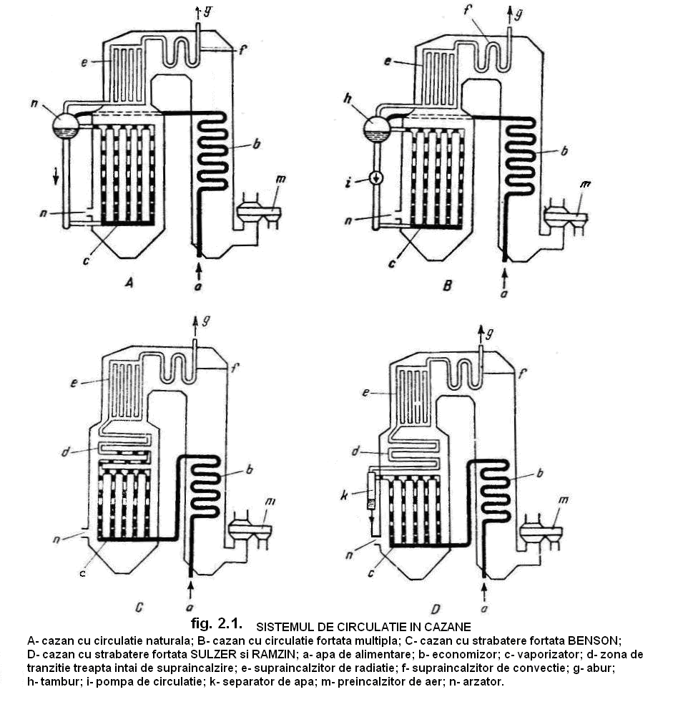

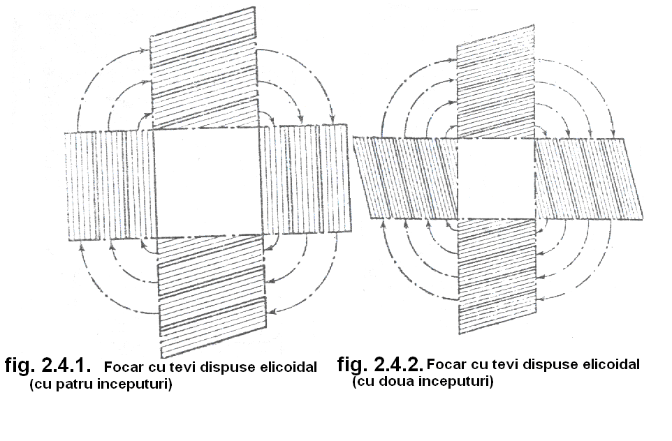

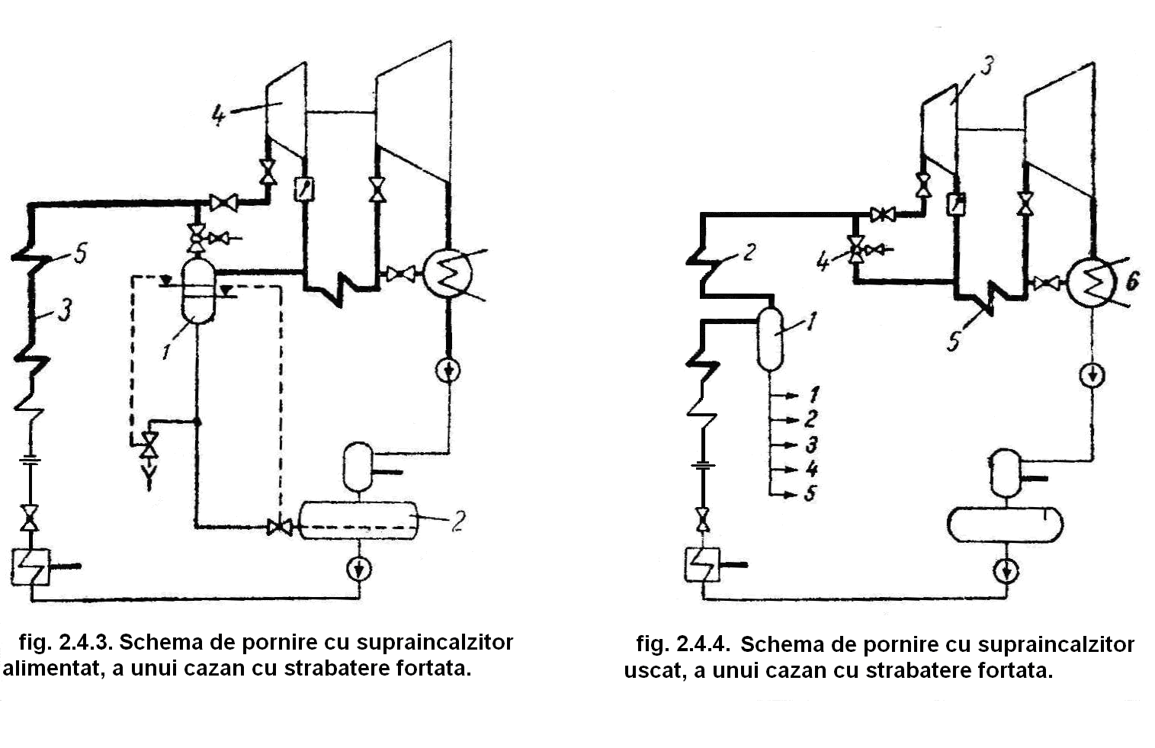
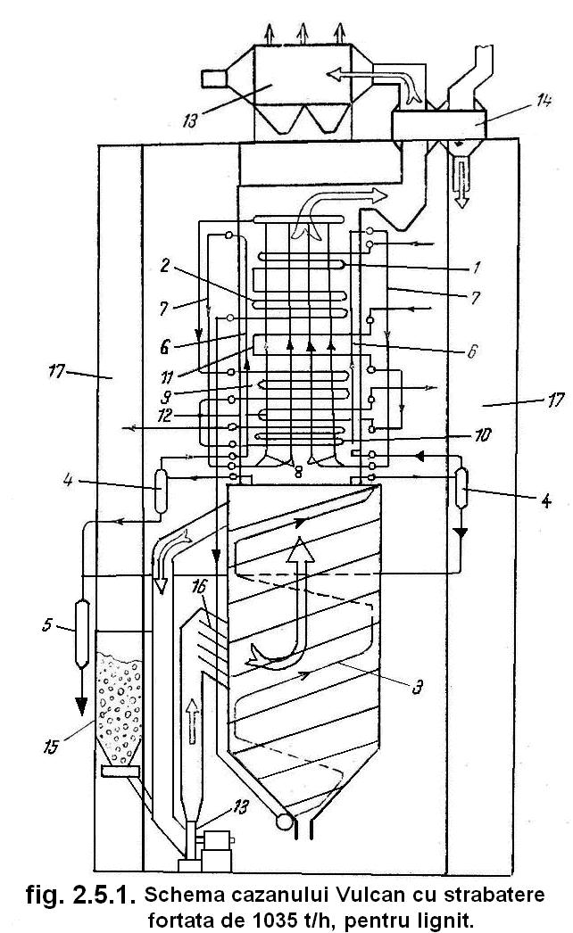

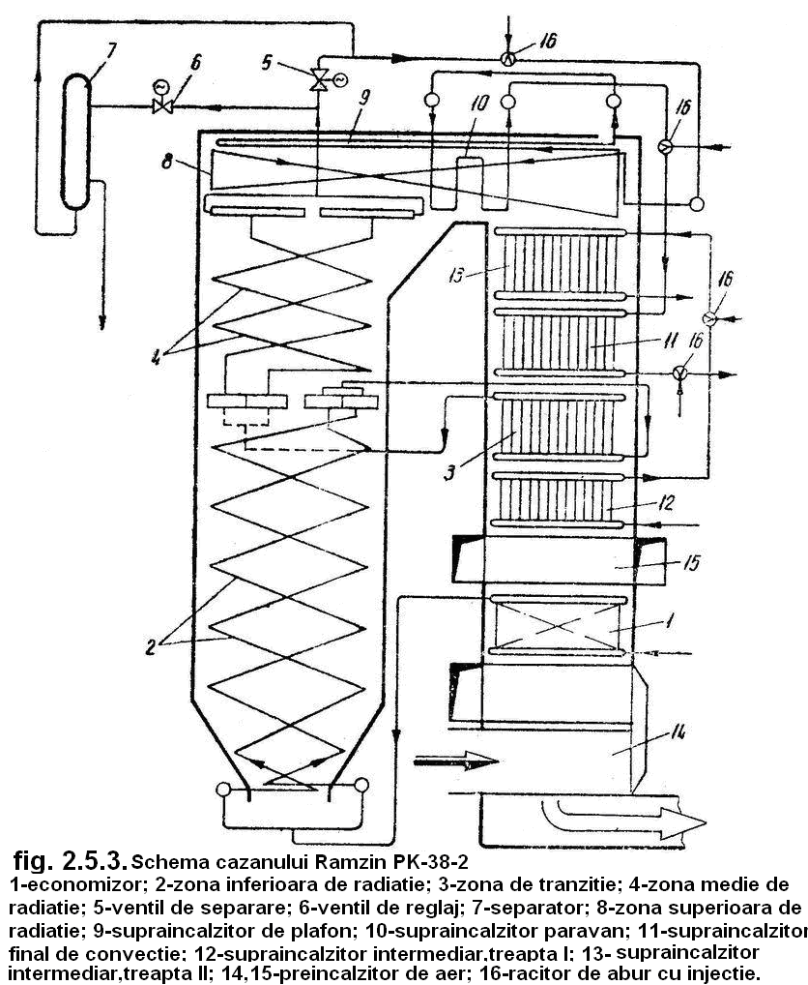

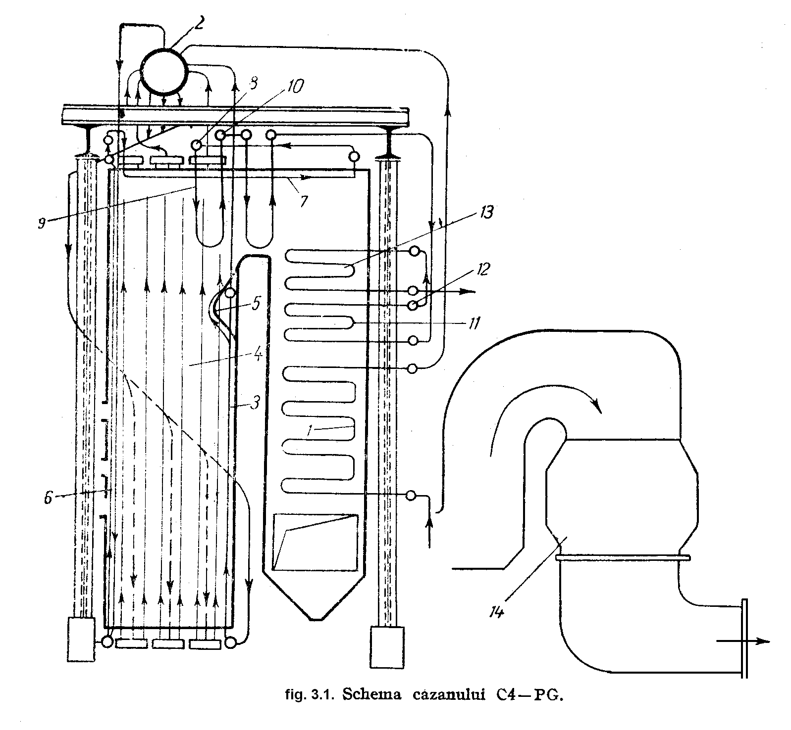

BIBLIOGRAFIE

Manual pentru instalatii termoenergetice clasa a XII:
- Teodor Popa
- Virgil Musatescu
- Liliana Marinus

Instructiuni pentru protectia muncii la cazanele cu circulatie fortata.

Ghid pentru termoenergeticieni:
- Iulian Bocanete

Generatoare de abur:
- Ungureanu

Utilajul si tehnologia meseriei clasa a XI – XII:
- V. Marginean
- V. Chiriac
- I. Oprean
- V. Jinescu
- G. Tanase
- R. Iatan
- D. Teodorescu

Manual pentru operatorii din centralele termice:
- Ion popescu
- Lucian Negulescu

